20231261K11

(2022·山东师范大学附中高一期中)2022年2月19日，2022年北京冬奥会花样滑冰双人滑自由滑比赛在首都体育馆举行，中国选手夺得冠军。如图所示是模拟男运动员以自己为转动轴拉着女运动员做匀速圆周运动的示意图，若男运动员的转速为45 r/min，女运动员触地冰鞋的线速度大小为6 m/s。

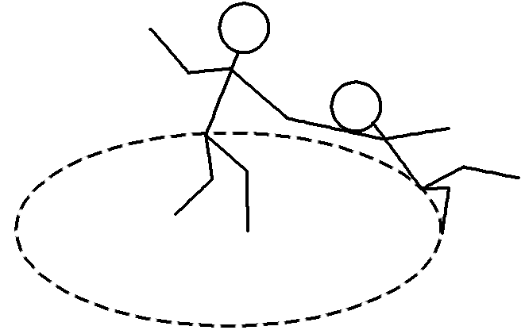

(1)求女运动员做圆周运动的角速度*ω*；

(2)求女运动员触地冰鞋做圆周运动的半径*r*；

(3)若他们手拉手绕他们连线上的某点做匀速圆周运动，已知男、女运动员触地冰鞋的线速度大小分别为3.5 m/s和4.9 m/s，则男、女运动员做圆周运动的半径之比为多少？